Introducción a la Ciencia de Datos - 2C 2022

Entrega nº6

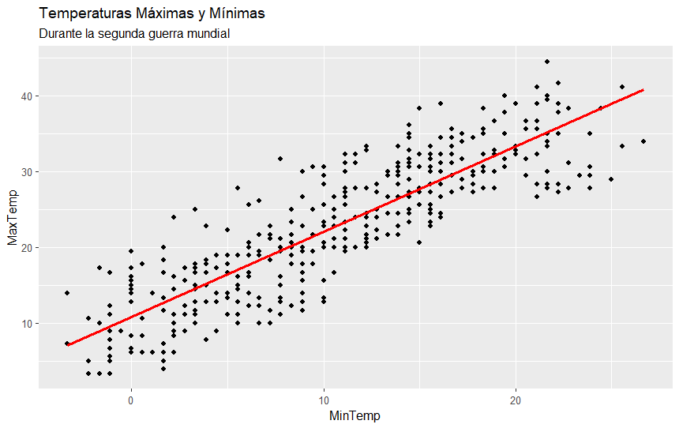5)

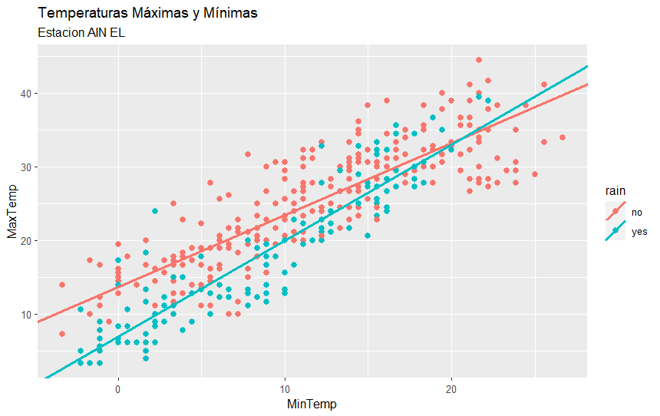6)

Creando una variable categórica que indica si ha llovido o no, se consigue una mejor apreciación de la distinción entre las tendencias de mínimas y máximas temperaturas.

8)

